دولة الامارات العربية المتحدة
وزارة التربية والتعليم
مدرسة سعد بن عبادة
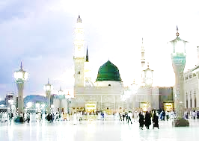

عمـــــــل الطالـــــــــــب : ……
اشراف الأستاذه: ……

موضوع تعبير عن المولد النبوى الشريف

المقدمة:
في شهر ربيع الاول من كل عام ذكرى ولادة سيد الكائنات محمد (صلى الله عليه وسلم).
حيث يحتفل معظم مسلمو العالم بهذه المناسبة السعيدة , بالحديث عن سيرته الطيبة وقراة القران الكريم والاكثار من الصلاة والسلام عليه , مستخدمين في ذلك جميع أنواع وسائل الاعلان والاتصال
حيث تتعدد مظاهر الاحتفال وتختلف من مكان الى آخر, فتنتشر المحاضرات والكتب المطويات والاشرطة في كل وقت ومكان.

فتوى الاحتفال:
وافتى الكثير من مشايخ السعودية بحرمة الاحتفال بالمولد والسبب هو انه لم يحتفل النبي صلى الله عليه وسلم ولاصحبه بذكرى ولادته .. والسبب الاخر هو اختلاف المؤرخين في تأريخ 12 ربيع الاول فبعضهم من يقول انه لم يعرف يوم ولادته وبعض اخر يقول هو 12 ربيع الاول
ويرى صنف اخر من العلماء بتحليل الاحتفال بالمولد ويقولون هو فرصة لإحياء سنته والاقتداء به
وهم يعلمون بأن الصحابة رضوان الله عليهم لم يكونوا يحتفلون بمولد الرسول صلى الله عليه وسلم ولا بالهجرة النبوية ولا بغزوة بدر، لماذا؟
ويعرجون سبب انهم لم يحتفلوا به لأن هذه الأشياء عاشوها بالفعل، وكانوا يحيون مع الرسول صلى الله عليه وسلم، كان الرسول صلى الله عليه وسلم حياً في ضمائرهم، لم يغب عن وعيهم،


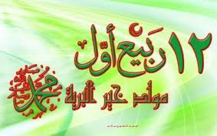
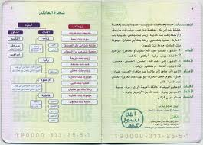
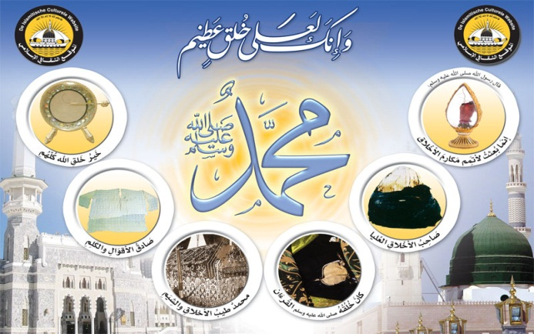

الخاتمة:
وبين هذا وذلك اما آن لعلمائنا ان يوحدوا كلمتهم بدلا من ان يزرعوا الففرقة بين الامة !
ونعتبر شهر ربيع الاول فرصة لتذكير الناس للإقتداء بالحبيب صلى الله عليه وسلم وتوحيد صف المسلمين

